**Левицкий Винценты Яхимов (Lewicki Wincenty)**

9 апреля 1811 г – крещение (НИАБ 136-13-894, лист 80об, №17/1811-р (ориг)).

**НИАБ 136-13-894:** Лист 80об. **Метрическая запись №17/1811-р (ориг).**

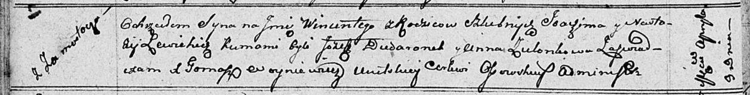

Осовская Покровская церковь. 9 апреля 1811 года. Метрическая запись о крещении.

Lewicki Wincenty – сын родителей с деревни Замосточье.

Lewicki Joachim – отец.

Lewicka Nastazya – мать.

Dudaronek Jozef – кум.

Zielonkowa Anna – кума.

Woyniewicz Tomasz – ксёндз.